**计算机视觉与应用实践**

**实验报告二**

**课程名称： 计算机视觉与应用实践**

**学院： 电子工程与光电技术学院 专业： 光学工程**

**姓名： 李筱筱 学号:**  823104010021

南京理工大学

一、实验要求

实现LeNet-5在MNIST数据集上的训练和测试，并进行分析，完成实验报告，提交代码。

二、实验原理

1. LeNet-5网络

LeNet-5 共7层，输入层不计入层数。

每层都有一定的训练参数，其中三个卷积层的训练参数较多，每层都有多个滤波器，也叫特征图，每个滤波器都对上一层的输出提取不同的像素特征。

在每个卷积层之后，LeNet-5使用池化层进行下采样操作，池化层可以减少特征图的大小，并且保留主要特征，从而降低后续层级的计算复杂度。常用的是最大池化（Max Pooling）。

LeNet-5包含三个全连接层，用于将卷积层和池化层提取的特征映射到输出类别上。全连接层通过权重矩阵将上一层的特征映射到下一层，并通过激活函数（通常是Sigmoid或ReLU）引入非线性。

所以LeNet-5的简略结构如下：输入-卷积-池化-卷积-池化-卷积（全连接）-全连接-全连接（输出），如下图所示。

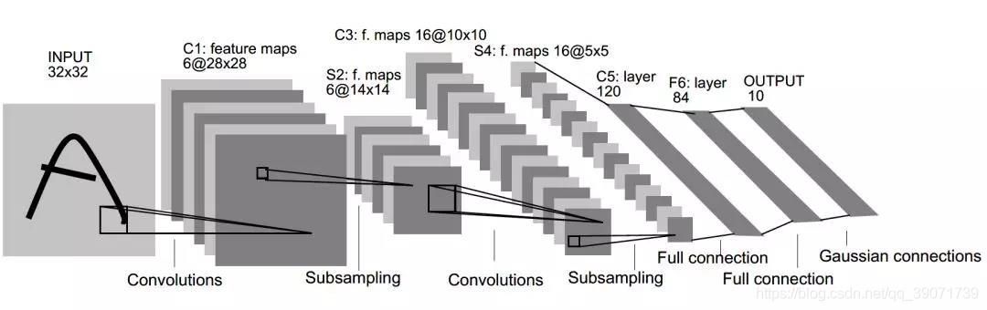

1. MNIST数据集

MNIST是一个非常有名的手写体数字识别数据集，训练样本：共60000个，其中55000个用于训练，另外5000个用于验证；测试样本：共10000个。MNIST数据集包括0-9共10类手写数字图片，每张图片是单通道的，大小为28x28。

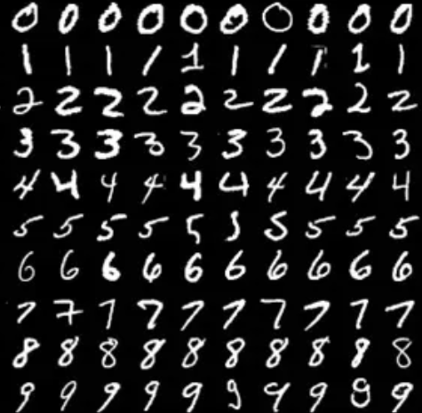

三、实现说明

1. 数据准备

导入PyTorch库，加载MNIST数据集，包括训练集和测试集。

1. 搭建LeNet-5模型

定义LeNet-5架构的神经网络模型，包括两个卷积层、两个池化层和三个全连接层。

1. 训练模型

进行10个Epoch训练，每个Epoch遍历训练集并更新模型参数。

1. 模型评估

用训练好的模型对测试集数据进行评估，并计算其准确率，评估模型效果。

四、实验结果与分析

1. 实验结果图

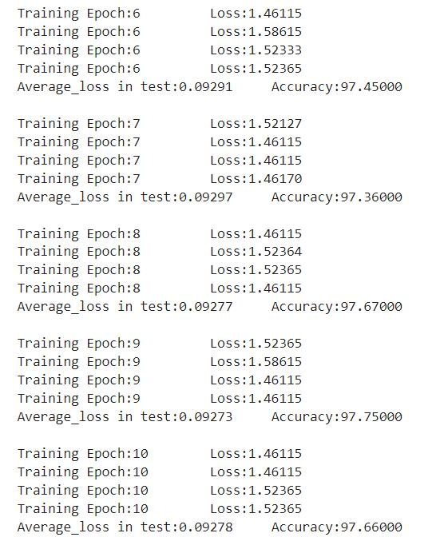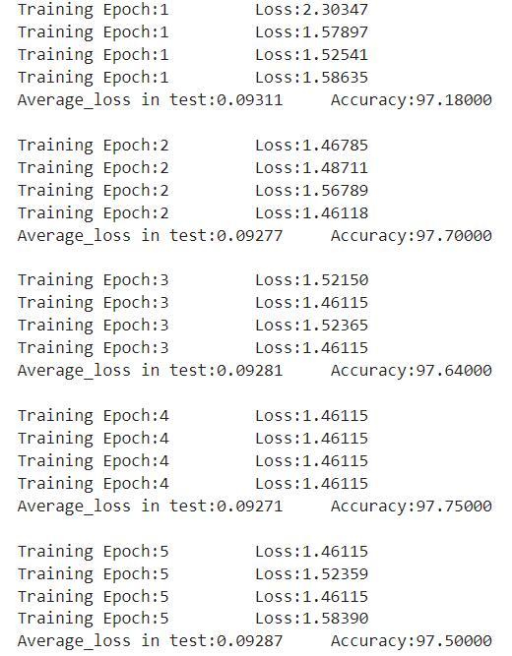

1. 分析

LeNet-5模型相对较小且简单，且作为经典的卷积神经网络架构，可以在较短的时间内完成训练，适用于手写数字识别任务。经过10个epochs的训练，LeNet-5模型在MNIST数据集上达到了97.66%的测试准确率。随着训练Epoch的增加，损失值下降，这表明模型在训练集上学习到了有效的分类规律。